BAB IV

PENGERJAAN

1. **Inisialisasi awal**
2. Mula-mula buat project android dengan inisialisasi sebagai berikut :

*Project name* : PAapp

*Build target* : Android 2.2 + *Google* API

*Package name* : com.sabril.PAapp

*Minimum* SDK : 8

1. Pastikan tampilan project seperti berikut :

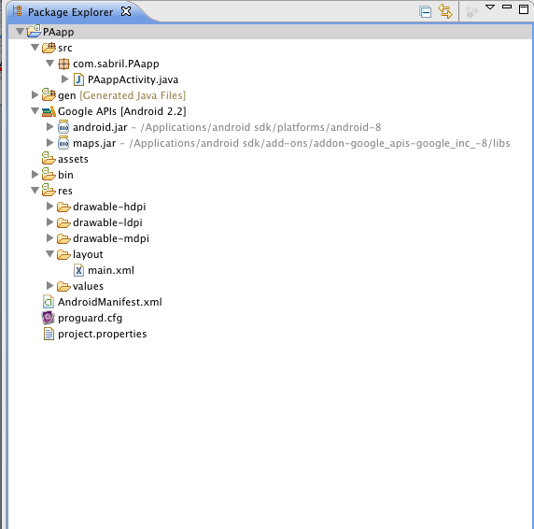

**Gambar 4.1** Hirarki project

1. Generate *google fingerprint key* dengan cara sebagai berikut :
2. Buka terminal lalu cari lokasi *debug.keystore* berada (untuk MAC dan Linux berada di ~/.android )
3. Setelah itu generate google maps key dengan cara ketik perintah : $ keytool –list –keystore ~/.android/debug.keystore
4. Jika diminta password masukkan : android
5. Maka akan tampil *fingerprint* sebagai berikut :

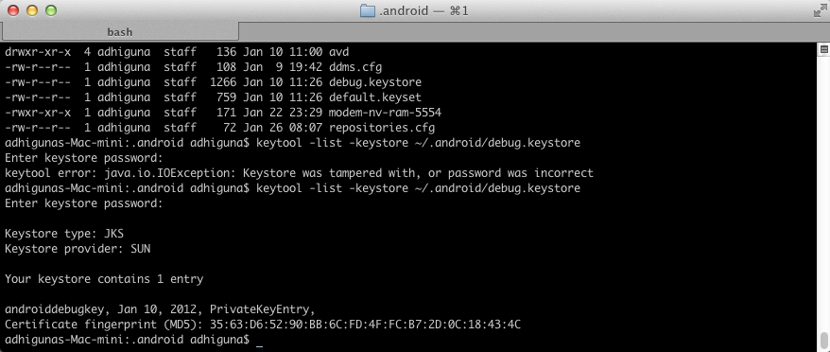

adhiguna utama Page 2 1/26/12

**Gambar 4.2** Generate fingerprint

1. buka <http://code.google.com/android/maps-api-signup.html>
2. masukkan *fingerprint* yang kita punya dan klik *generate API key*, maka akan keluar tampilan sebagai berikut :

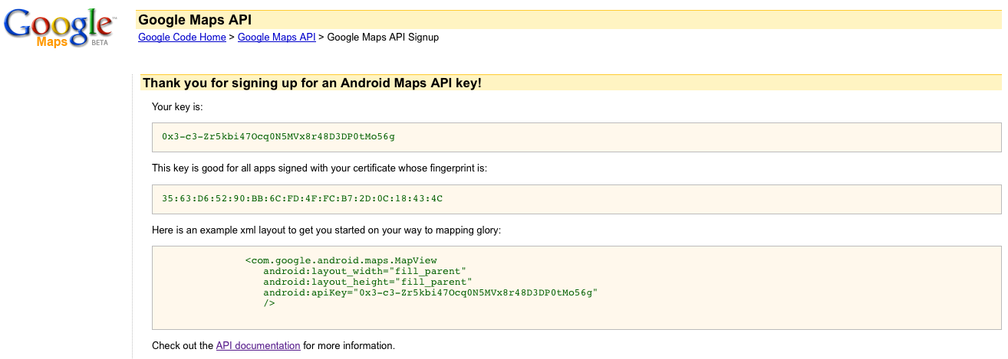

**Gambar 4.3** *Generate google map API key*

1. Edit halaman *main.xml* seperti berikut :

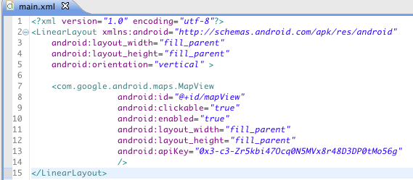

**Gambar 4.4** *main.xml file*

1. Edit *AndroidManifest.xml* seperti berikut :

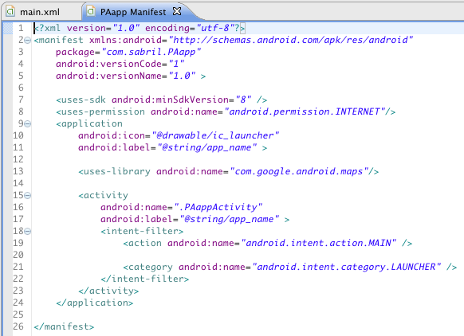

**Gambar 4.5** *AndroidManifest.xml file*

1. Edit *PAappActivity.java* sebagai berikut :

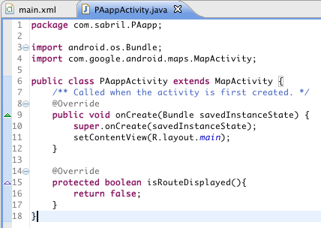

**Gambar 4.6** *PAappActivity file*

1. Jalankan project di emulator(Pastikan menggunakan AVD yang support dengan Google maps API dan terkoneksi dengan internet)

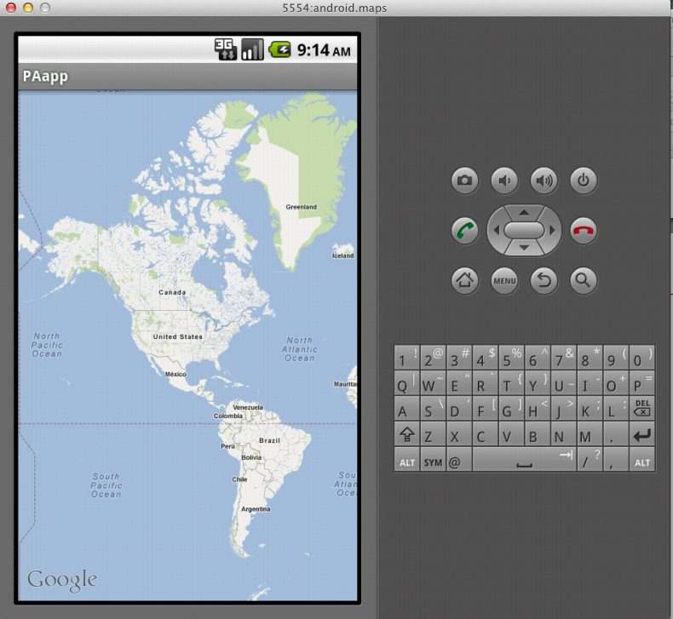

**Gambar 4.6** *PAappActivity file*